**【46311　最後一筆資料查詢】**

**壹、交易介紹**

|  |  |
| --- | --- |
| 原交易代號 | 原交易名稱 |
| T966 | 最後一筆資料查詢 |

‧整合原交易如上。

‧讓AP Server紀錄的主機序號跟帳務主機序號同步。

**貳、執行路徑**

　　管理性業務→日常作業→最後一筆資料查詢

**參、操作及業務規則說明**

此交易適用於交易異常，於執行交易時訊息列出現「S028交易序號錯誤，請做46311交易」，即表示此時需先透過此交易同步主機序號後，方可接續交易。

請確認「櫃員代號」，點擊【執行】按鈕，即顯示該櫃員最後一筆交易之「交易代號」及「交易序號」。完成上述步驟後，便可繼續執行交易。

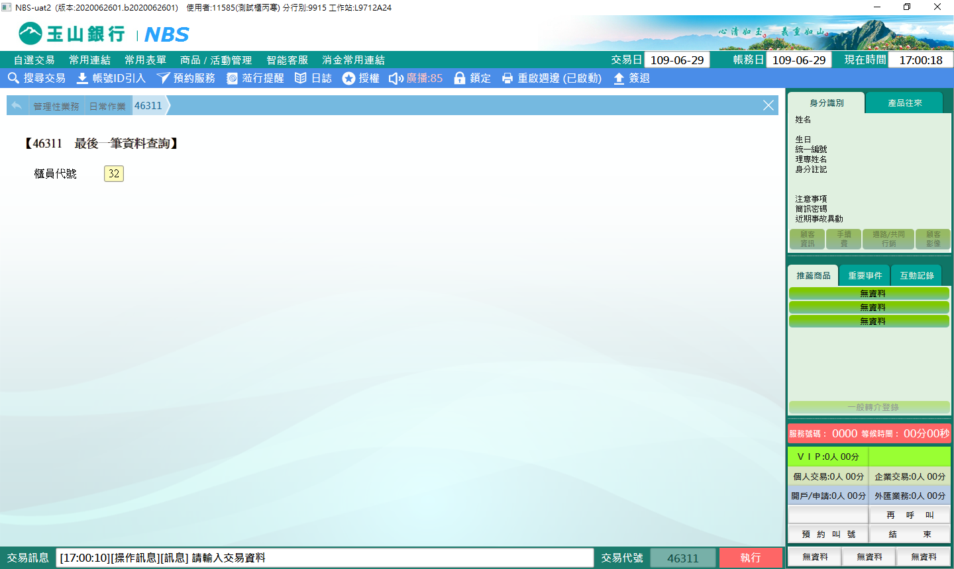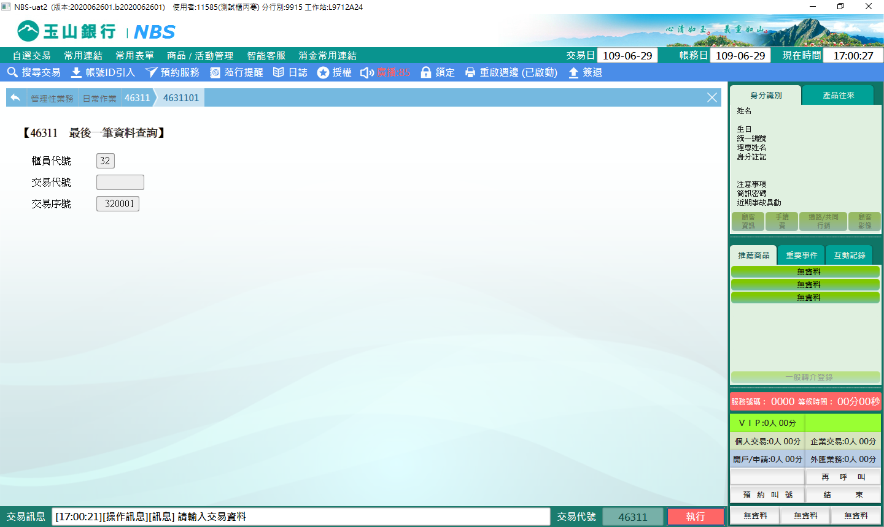

**肆、權限限制**

無。